建设项目竣工环境保护
验收调查报告
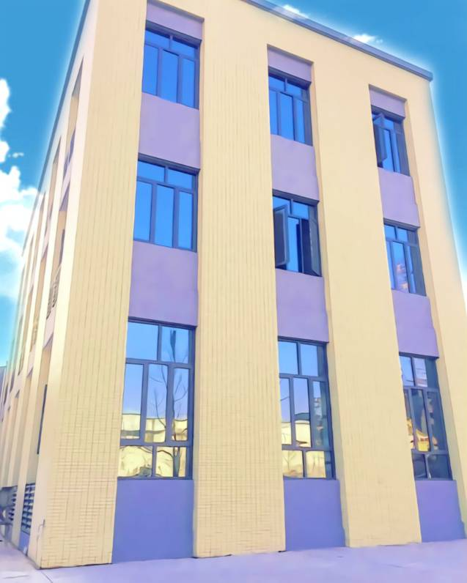
项目名称：宜昌同鑫果品有限公司科研办公楼

建设单位：宜昌同鑫果品有限公司

宜昌同鑫果品有限公司
二〇一七年十二月
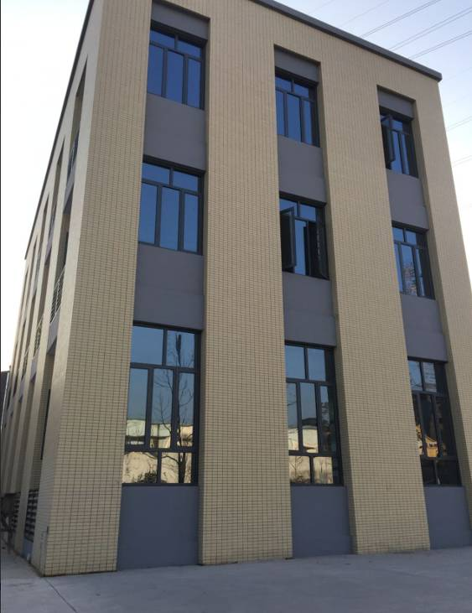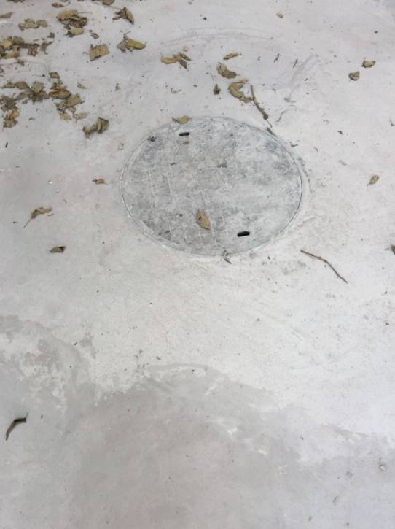
楼体外观 化粪池

- 项目建设内容及规模
宜昌同鑫果品有限公司科研办公楼位于湖北省宜昌市西陵区西湖路12号，本工程由宜昌方诚建设工程有限公司负责总包工程；监理公司为宜昌长江工程监理有限责任公司。
本项目建设办公楼1栋，该项目总建筑面积539.88平方米，其中，楼层高度3层。项目总投资为：100万元。
项目于2017年4月开工，2017年11月竣工，完成楼体主体工程，室内装修尚未进行。项目设计劳动定员为20人办公。
经现场踏勘，现实际建设内容与设计建设内容一致。由于该项目办公楼（无生产功能及食堂）尚未启用，环保设施未投入运行，尚不具备环保验收监测条件，本次仅对该项目建设情况进行验收调查。

二、环保设施建设情况
1.本项目配套建设1座12m³/日的生活污水预处理装置（2m×4m×1.5m）。承建单位为宜昌方诚建设工程有限公司，相关购置合同见附件1。该项目生活废水进入生活污水预处理装置处理后，待排入市政管网，最终进入沙河污水处理厂。
正式运行后，废水主要为生活污水;主要污染物为：化学需氧量，悬浮物以及氨氮。
2.由于项目尚未运行，装修尚未动工，办公人员也未在此进行办公，固体废物主要为生活垃圾，尚未产生。

三、结论
该项目已经竣工，相关环保设施均已建设到位。

四、建议
1、待正式办公后，及时签订生活垃圾处置协议或及时缴纳物业管理费用；
2、待正式办公后，委托当地环保部门对小区排水管道定期监测并验收。经过处理的废水应满足：
《污水综合排放标准》（GB8978-1996）三级标准
《污水排入城市下水道水质标准》（GB31962-2015）
表4-1 污水综合排放标准
序号 | 污染物 | 最高允许排放浓度 | 标准来源
序号 | 污染物 | 三级 | 标准来源
1 | pH值 | 6～9 | GB8978-1996《污水综合排放标准》，除pH值外，其余为mg/L
2 | COD | 500 | GB8978-1996《污水综合排放标准》，除pH值外，其余为mg/L
3 | BOD₅ | 300 | GB8978-1996《污水综合排放标准》，除pH值外，其余为mg/L
4 | 悬浮物（SS） | 400 | GB8978-1996《污水综合排放标准》，除pH值外，其余为mg/L
表4-2污水排入城下水道水质标准
序号 | 项目 | 标准限值（mg/L） | 标准来源
1 | 氨氮 | 45 | GB31962-2015

附件1
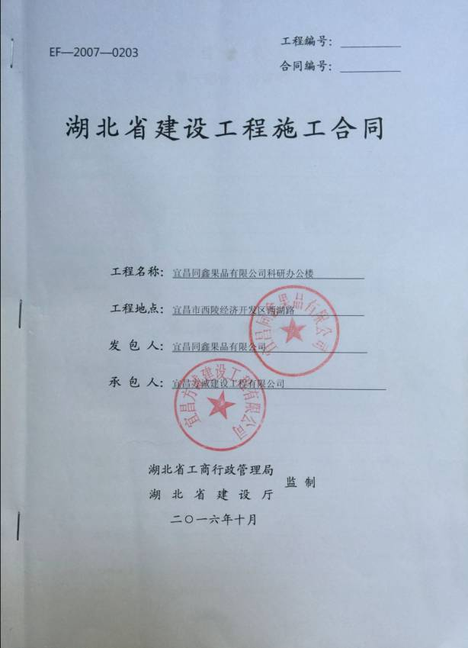
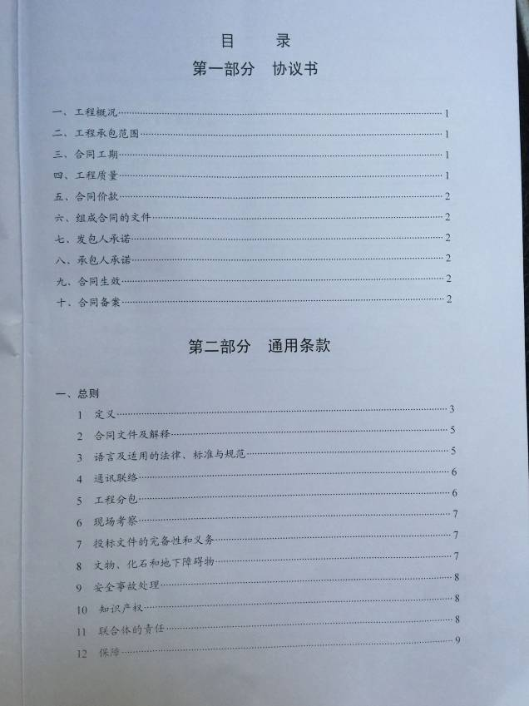

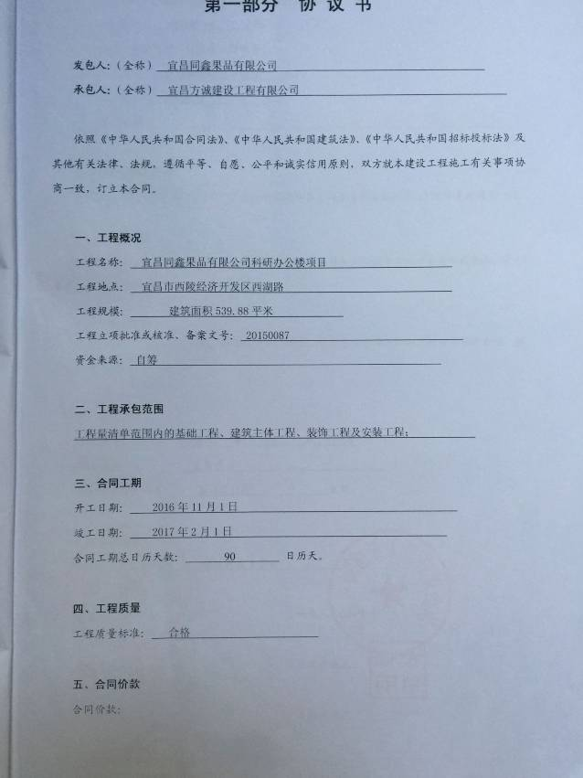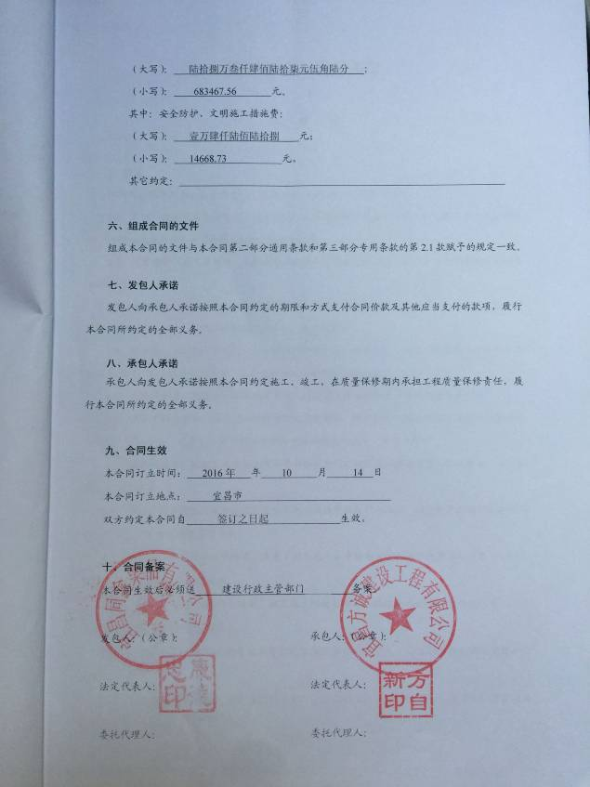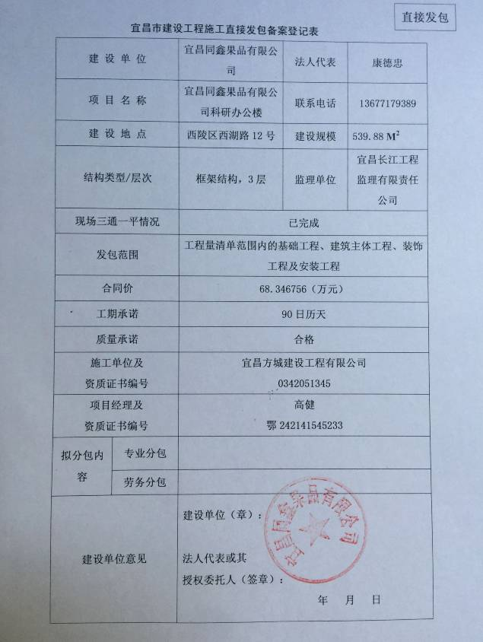

附件2
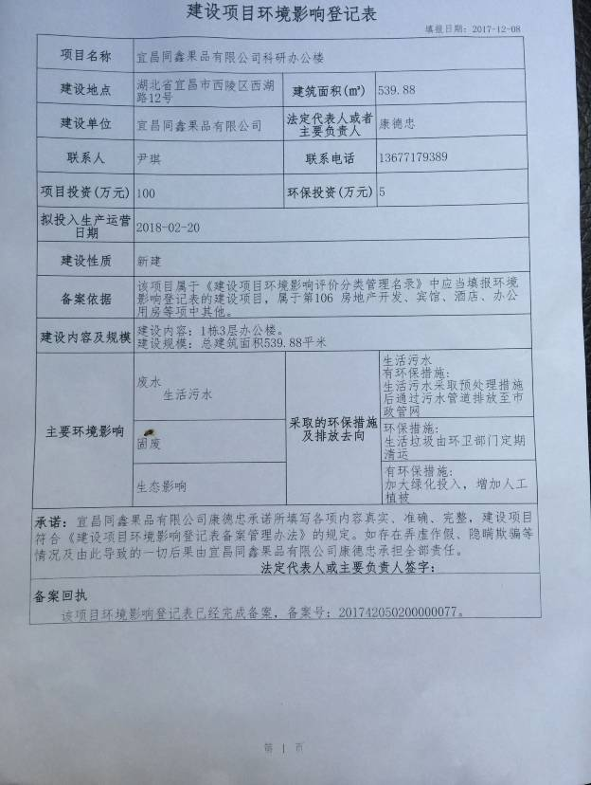

附件3
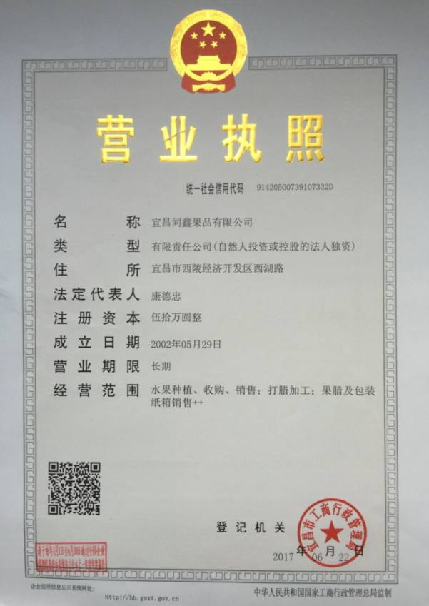
附图1：地理位置图
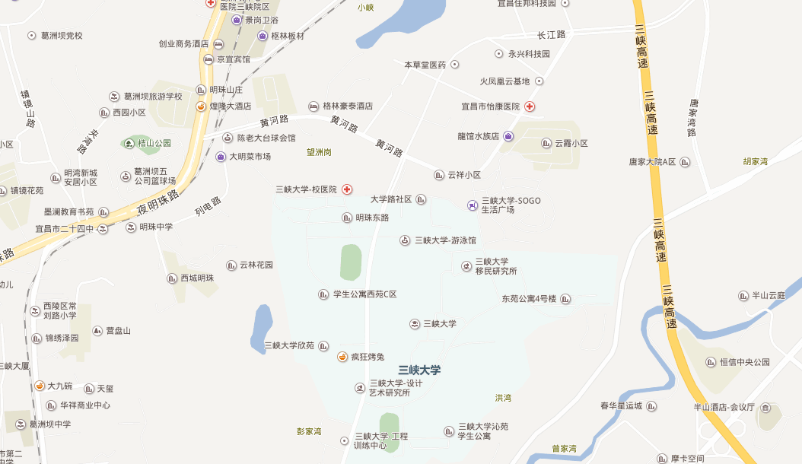
项目所在地

附图2：平面布置图

